http://www.engormix.com/inoculante_bacteriano_producido_con_s_articulos_2642_AGR.htm

Inoculante Bacteriano producido con Tecnología Osmo Protectora
FECHA DE PUBLICACIÓN: 17/09/2009
CALIFICACIÓN
EMPRESA: Rizobacter Argentina S. A.
AUTOR: Ing. Agr. Gustavo Gonzalez Anta, Director y Jefe del Dpto. de Servicio Técnico RIZOBACTER ARGENTINA S.A.
Los inoculantes bacterianos formulados con Bradyrhizobium japonicum son importantes herramientas agronómicas que aseguran la nodulación de los cultivos de soja.
Estos productos biológicos han experimentado una gran transformación en los últimos 20 años; evolucionando desde los viejos inoculantes fabricados con turba no estéril hasta los actuales inoculantes líquidos estériles que han eliminado la problemática de las contaminaciones microbianas y aseguran una alta concentración de bacterias por mililitro de producto.
No obstante los avances alcanzados y las mejoras incorporadas en los diferentes productos comerciales hasta hoy no habían podido mejorar sustancialmente la supervivencia bacteriana a nivel de envase y fundamentalmente la prolongación, de manera significativa, de la vida de las bacterias sobre la superficie de las semillas.
Los progresos tecnológicos llevados adelante en nuestros laboratorios en los últimos años han permitido incrementar el conocimiento sobre los aspectos fisiológicos y morfológicos bacterianos, determinantes claves para el desarrollo de formulaciones de inoculantes a base de Bradyrhizobium japonicum , logrando la capacidad de enfrentar en mejores condiciones la desecación y el efecto tóxico que sobre las bacterias producen productos como terápicos de semilla.
Esta Nueva Tecnología de producción de inoculantes ha sido definida como Tecnología Osmo Protectora (TOP) puesto que permite un mejor comportamiento de los inoculantes bacterianos frente a los diferentes estreses abióticos que deben soportar las bacterias sobre la superficie seminal.
Por lo tanto la Tecnología TOP asegura:
1. Mayor Supervivencia de las bacterias de Bradyrhizobium japonicum en el envase del inoculante que los métodos tradicionales.
2. Mayor Resistencia a la desecación sobre la superficie de las semillas de soja y
3. un Estado Fisiológico más Activo de las bacterias del inoculante.
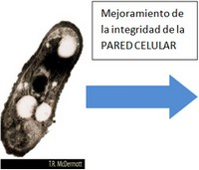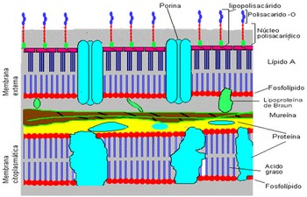

Una clara demostración de lo anteriormente referido lo podemos observar en el siguiente cuadro comparativo de recuentos bacterianos efectuados sobre dos inoculantes almacenados durante 300 días:
Supervivencia bacteriana en envase (Nº Bradyrhizobium japonicum/mL) a los 300 días de la elaboración

INOCULANTE COMERCIAL (testigo): 1,0 x 10⁹.
INOCULANTE TECNOLOGIA TOP: 1,1 x 10¹⁰.

Asimismo, al analizar la supervivencia bacteriana sobre las semillas de soja, se comprueba que la tecnología TOP incrementa y mantiene en el tiempo el número de bacterias por semilla.
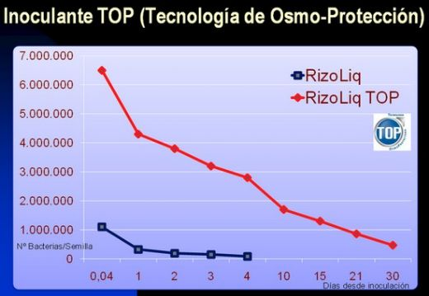
Más Bacterias, Más resistentes a los estreses abióticos y químicos determinan Mejores Nodulaciones y Mayor Fijación Biológica del Nitrógeno Atmosférico.

